

Elaboro:
Oficina Asesora de Planeación

2018
- DEFINICIONES BASICAS DE LA GESTION DE RIESGO.

MANUAL INSTITUCIONAL GESTION INTEGRAL DE RIESGO
(Gestión y Corrupción)

DESPACHO  José Leonardo Rojas Díaz  Superintendente  SECRETARIA GENERAL  Yalile Katerine Assaf Abueita  Secretaría General  OFICINA ASESORA PLANEACIÓN  Mélida Johana Mora Cadena  Jefe de Oficina Asesora  OFICINA ASESORA JURÍDICA  Lida Regina Bula Narváez  Jefe de Oficina Asesora  OFICINA DE CONTROL INTERNO  José William Casallas  Jefe de Oficina  OFICINA DE PROTECCIÓN Y ATENCIÓN AL USUARIO  Diana Karime Vélez González  Jefe de Oficina  OFICINA DE LAS TECNOLOGÍAS Y LAS COMUNICACIONES  Carlos Alberto Alvira  Jefe de Oficina | SUPERINTENDENCIA DELEGADA PARA LA GESTIÓN  Heráclito Landínez Suárez  Superintendente Delegado  DIRECCIÓN PARA LA GESTIÓN DE LAS CCF  Rafael Trujillo Calderón  Jefe de Oficina  DIRECCIÓN DE GESTIÓN FINANCIERA Y CONTABLE  Rubén Darío Córdoba Victoria  Jefe de Oficina  SUPERINTENDENCIA DELEGADA PARA RESPONSABILIDAD ADMINISTRATIVA Y MEDIDAS ESPECIALES  Gildardo de Jesús Lopera Lopera  Superintendente Delegado  SUPERINTENDENCIA DELEGADA PARA ESTUDIOS ESPECIALES Y EVALUACIÓN DE PROYECTOS  María de los Ángeles Ledesma García  Superintendente Delegada  Aprobó:  Mélida Johana Mora Cadena  Jefe de Oficina Asesora  Elaboró:  Mayra Mercedes Alba García  Contratista  Bogotá D.C., abril de 2018
INDICE
INTRODUCCION 4
TERMINOLOGIA 5
OBJETIVO DEL PROCESO DE GESTIÓN DE RIESGO. 7
COMPRENSIÓN DE LA ORGANIZACIÓN Y SU CONTEXTO 7
ENFOQUE ESTRATÉGICO DE LA ENTIDAD. 24
OPORTUNIDADES A PARTIR DE LOS RIESGOS 26
Beneficios de caracterizar usuarios y partes interesadas 28
OBJETIVOS DE LA GESTIÓN DE RIESGOS 30
PRINCIPIOS BÁSICOS PARA LA GESTIÓN DEL RIESGO. 31
VENTAJAS DE LA GESTIÓN DE RIESGO. 32
MARCO DE TRABAJO GESTIÓN DE RIESGO 32
PASOS PARA EL DISEÑO GESTIÓN DE RIESGO 33
ESTRUCTURA DEL PROCESO DE GESTION DE RIESGO. 33
POLITICA INTEGRAL DE GESTION DE RIESGOS 34
Alcance de la Política: 34
Niveles Para Calificar el Impacto Riesgos de Gestión. 35
Matriz de Probabilidad de los Riesgos de Gestión 37
Matriz de Probabilidad de los Riesgos de Corrupción 38
Niveles de Aceptación de Riesgos (Gestión y Corrupción) 38
Metodología Riesgos de Gestión y Corrupción. 40
Mapa de Riesgos: 46
Estructura Mapa de Riesgos por Proceso. 46
Estructura Mapa de Riesgos Institucional de Gestión 47
Mapa de Riesgo de Corrupción 47
Nieles de Responsabilidad en la Gestión Integral de Riesgos (Gestión y Corrupción) 48
BIBLIOGRAFÍA 52

INTRODUCCION

El concepto de Administración del Riesgo se introduce empresas, independientemente de su naturaleza, tamaño y razón de ser, están permanentemente expuestas a diferentes riesgos o eventos que pueden poner en peligro su existencia y el cumplimiento de sus objetivos misionales.

El presente manual contempla los lineamientos para la gestión del riesgo en la entidad tanto de gestión como Corrupción. Estos lineamientos aplican a la totalidad de los procesos del Sistema Integrado de Gestión.

Como referentes para su elaboración se tomó la Guía para la Administración del Riesgo del Departamento Administrativo de la Función Pública Versión 3 y Norma Técnica Colombiana ISO 31000:2011 y la ISO 9001:2015

El propósito principal del control es la mitigación de los mismos, propendiendo porque el proceso y sus controles garanticen de manera razonable que los riesgos están minimizados y se evite su materialización y por lo tanto, que los objetivos de la entidad van a ser alcanzados

TERMINOLOGIA

Administración o Gestión de Riesgos: Un proceso efectuado por la alta dirección de la entidad y por todo el personal para proporcionar a la administración un aseguramiento razonable con respecto al logro de los objetivos.
El enfoque de los riesgos no se determina solamente con el uso de la metodología, sino logrando que la evaluación de los riesgos se convierta en una parte natural
Riesgo: Es la posibilidad que suceda algún evento que tendrá un impacto sobre el cumplimiento de los objetivos. Se expresa en términos de probabilidad y consecuencias. Efecto de la incertidumbre sobre los objetivos.
Riesgo Inherente: Es aquel al que se enfrenta una entidad en ausencia de acciones de la dirección para modificar su probabilidad o impacto.
Riesgo Residual: Nivel de riesgo que permanece luego de tomar medidas de tratamiento de riesgo.
Riesgo de Corrupción: La posibilidad de que por acción u omisión, mediante el uso indebido del poder, de los recursos o de la información, se lesionen los intereses de la entidad y en consecuencia del estado de los mismos, para la obtención de un beneficio particular.
Política de la Gestión de Riesgo: Declaración de la dirección y las intenciones generales de una organización con respecto a la Gestión del Riesgo.
Propietario del Riesgo: Persona o entidad con la responsabilidad de rendir cuentas y la autoridad para gestionar un riesgo.
Proceso para la Gestión del Riesgo: Aplicación sistemática de las políticas, los procedimientos y las prácticas de gestión a las actividades de comunicación, consulta, establecimiento del contexto, la identificación, análisis, evaluación, tratamiento y monitoreo.
Identificación del Riesgo: Proceso para encontrar, reconocer y describir el riesgo.
Fuente del Riesgo: Elemento que solo o en combinación tiene el potencial intrínseco de originar un riesgo.
Consecuencia: Resultado de un evento.
Probabilidad: Oportunidad de que algo suceda
Análisis del Riesgo: Proceso para comprender la naturaleza del riesgo.
Nivel de Riesgo: Magnitud de un riesgo.
Tratamiento del Riesgo: Proceso para modificar el riesgo.
Control: medida que modifica el riesgo.
Monitoreo: Verificación, supervisión, observación crítica o determinación continúa del estado del riesgo, con el fin de identificar cambios con respecto al nivel de desempeño exigido o esperado.
Revisión: Acción que se emprende para determinar la idoneidad, conveniencia o eficacia de la materia en cuestión para lograr los objetivos establecidos

OBJETIVO DEL PROCESO DE GESTIÓN DE RIESGO.
Identificar los diferentes tipos de riesgo que pueden afectar la gestión y/o resultados esperados de la entidad, realizando una adecuada medición y control mediante los instrumentos, herramientas y políticas implementadas en la entidad, con el fin de orientar la toma de decisiones, con su adecuado tratamiento y sus efectos, para el cumplimiento de los objetivos.

COMPRENSIÓN DE LA ORGANIZACIÓN Y SU CONTEXTO
ANÁLISIS EXTERNO
se presenta el análisis de los diferentes factores del entorno que condicionan el funcionamiento y las posibilidades de crecimiento de la Entidad, a fin de conocer sus efectos y presentar propuestas que permitan consolidar una organización adaptable a los cambios, que identifique las amenazas oportunamente, anticipándose a los acontecimientos y tomando decisiones adecuadas. Los aspectos que intervienen en el análisis del entorno son de carácter: políticos, sociales y económicos.
Entorno Político
Las orientaciones y decisiones de orden político pasadas y presentes afectan sin duda las actividades propias de toda institución u organización pública, esta afirmación no escapa a la entidad que nos ocupa la Superintendencia del Subsidio Familiar; es en este marco donde el Gobierno nacional ha buscado ajustar el rumbo de su gestión con el firme propósito de convertirla en una Organización menos policiva, proactiva, más propositiva, transparente y de acompañamiento en la implementación de la Inspección, Vigilancia y Control a cada una de las Cajas de Compensación Familiar, para fortalecer el subsidio familiar como prestación social de los trabajadores a partir de la actualización integral del sistema de compensación y subsidio familiar, en vía del fortalecimiento de un mercado laboral incluyente, que proteja a toda la población ocupada de los riesgos derivados de la realización de sus labores y que le permita unos niveles de vida dignos para esta misma, tal y como se establece en los pactos del Plan Sectorial del sector Trabajo.
La decisión del Gobierno Nacional está orientada a que la entidad desarrolle una estrategia sectorial, direccionada a un objetivo institucional, el cual deberá responder a unas metas de mediano plazo; es por ello que se esbozan algunos objetivos fundamentales de la administración institucional, con el fin de fortalecer y utilizar mecanismos que permitan el adecuado funcionamiento de las Cajas de Compensación Familiar en el país.
Otro aspecto a tener en cuenta es que el Gobierno nacional ha venido reglamentando el Fondo de Solidaridad y Fomento al Empleo y. Protección al Cesante (FOSFEC), para dar inicio a los nuevos beneficios económicos que la caja de compensación familiar debe brindar a la población cesante, en cuanto a pago de aportes a salud y pensión, cuota monetaria y beneficio monetario por ahorro voluntario de cesantías; programas de capacitación para la reinserción laboral; servicio de gestión y colocación para la inserción laboral y sistema de información, además reconoce unos gastos administrativos y gastos operativos a las Cajas de Compensación Familiar. De acuerdo al Decreto 1072 de 2015, “La Superintendencia del Subsidio Familiar dentro de su competencia y en los términos de lo previsto por la Ley 1636 de 2013, ejercerá funciones de inspección, vigilancia y control respecto de las Cajas de Compensación Familiar en su papel como Agencias de Gestión y Colocación de Empleo y como administradoras del FOSFEC.”
Así mismo, en términos del adecuado funcionamiento de las Cajas de Compensación Familiar (CCF), el nuevo Plan Nacional de Desarrollo “Todos por un nuevo país 2015-2018” Ley 1753 de junio de 2015 determina un conjunto de políticas públicas orientadas a disminuir la vulnerabilidad y a mejorar la calidad de vida de sus afiliados en especial para el tema de condiciones financieras de las entidades promotoras de salud en que participen las cajas de compensación familiar.
En el Marco de la Política de la Superintendencia de Subsidio Familiar en el país tiene una historia, cuyas orientaciones de orden normativo han ajustado la propia Superintendencia para reconocer el valor de su ser y hacer actualmente, destacándose factores que han incidido en su desarrollo, crecimiento y configuración, los cuales ha permitido adecuar la institución a su entorno actual, es así como:
El Subsidio Familiar fue nombrado por primera vez en la Ley 90 de 1946, luego en el año 1954, fue creada la primera Caja de Compensación Familiar, luego con la Ley 58 de 1963, el Congreso de la República dio el primer pronunciamiento del sobre subsidio familiar, mediante la Ley 69 de 1966, fue establecida la afiliación regional a las Cajas de Compensación Familiar.
A partir de la Ley 25 de 1981, se creó la Superintendencia del Subsidio Familiar con el propósito fundamental la vigilancia de las Cajas de Compensación Familiar, las entidades recaudadoras y pagadoras del subsidio familiar y aquellas entidades que constituyeran o administraran una o varias entidades sometidas a la vigilancia, siempre que comprometieran fondos de su patrimonio.
Entorno Económico
La caracterización del entorno económico en el cual se desarrollan y gestionan los objetivos y funciones la Superintendencia de Subsidio Familiar, busca identificar ventajas y amenazas de aplicar políticas macroeconómicas, presupuestales y fiscales que enmarcan el hacer de la entidad.
Es importante mencionar que de acuerdo a la Ley 25 de 1981, “…Las entidades sometidas a la vigilancia de la Superintendencia del subsidio familiar están obligados a proveer, mediante contribución anual, los fondos necesarios para los gastos que ocasione el sostenimiento de la Superintendencia”.
Por otra parte, el mercado debe ser inspeccionado y controlado por la Superintendencia en el marco de sus funciones, ante el cual concurren en competencia entidades públicas y privadas que desarrollan actividades productivas/económicas, las cuales tienen la obligación de pagar el subsidio familiar; dichos recursos son administrados por las Cajas de Compensación Familiar CCF quienes prestan servicios a las familias de los trabajadores, entregan subsidios familiares cuyo objetivo es la integración económica, moral y cultural de la familia, entre otros.
Es en este marco que la Superintendencia vigila a las CCF, entidades recaudadoras y pagadoras del subsidio, donde sin duda los recaudos en términos de recursos económicos adquieren especial importancia en las políticas de distribución y desarrollo económico propias de intervención del estado colombiano.
Vale enfatizar y como precisión de los conceptos en términos económicos que de acuerdo con el Art. 1 de la Ley 21 de 1982, “el Subsidio Familiar es una prestación social pagadera en dinero, especie y servicios a los trabajadores de medianos y menores ingresos, en proporción al número de personas a cargo, y su objetivo fundamental consiste en el alivio de las cargas económicas que representa el sostenimiento de la familia como núcleo básico de la sociedad”
De igual manera, en el Art. 39 de la Ley 21 de 1982 estableció que las “Cajas de Compensación Familiar son personas jurídicas de derecho privado sin ánimo de lucro, organizadas como corporaciones en la forma prevista en el Código Civil, cumplen funciones de seguridad social y se hallan sometidas al control y vigilancia del estado en la forma establecida por la Ley”.
Finalmente, con la reciente Ley 1753 de junio de 2015, se determina un conjunto de políticas públicas orientadas a disminuir la vulnerabilidad y a mejorar la calidad de vida de sus afiliados en especial para el tema de condiciones financieras de las entidades promotoras de salud en que participen las cajas de compensación familiar.
Entorno-Contexto Económico Colombiano
A continuación, se señalan en términos generales, la situación de las principales variables de la economía colombiana que inciden directa o indirectamente en la gestión de la Superintendencia de Subsidio Familiar.
Un reporte de datos fundamentales que debe reunir el sector son todos aquellos con relación al Sector Trabajo y Empleo los cuales aporten información confiable sobre datos relacionados con la informalidad del trabajo y, especialmente de aquellos sectores considerados clave en el desarrollo económico.
Nuestro país ha venido con un crecimiento económico destacado a nivel de Latinoamérica, siendo la primera economía en crecimiento de América Latina y la séptima a nivel global. Uno de los aspectos que ha venido destacándose dentro de la dinámica económica es la generación y formalización del empleo.
El buen desempeño de la economía ha estado jalonado primordialmente por la política macroeconómica estable y consistente, en especial por el comportamiento positivo de los sectores como la infraestructura, agropecuaria, minera energética, en especial por las políticas que han venido incentivando la productividad y la competitividad.

Macroeconomía y Generación de Empleo
La generación de empleo de un país depende de la dinámica de sus variables macroeconómicas y en general de la acción del conjunto de políticas e instituciones que deben coordinarse para tal fin. Desde el sector Trabajo se ha venido impulsando un conjunto de políticas para el mantenimiento de relaciones laborales, individuales y colectivas, de calidad o decentes.
Frente a los retos que se propuso el Gobierno nacional, en cuanto a la generación de empleo, reducción de la informalidad, mejorar en el bienestar de la fuerza laboral y transformación en el mercado laboral y que figuran en el actual Plan de Desarrollo, Todos por un mismo país; el Gobierno sitúa las estrategias en el fortalecimiento institucional, la reorganización del marco normativo, los sistemas de información y monitoreo en el mercado laboral.
Uno de los papeles fundamentales que ha desarrollado por la Superintendencia del Subsidio Familiar, en cuanto a este aspecto es el fortalecimiento de la inspección, vigilancia, y control del trabajo; en este apartado juega un papel vital la Superintendencia que nos ocupa; para la protección social; y para incidir en el mercado de trabajo a través de políticas de creación de puestos de trabajo, servicios de empleo, formación profesional, intermediación laboral y documentos analíticos para la toma de decisiones.

Entorno Social
Para conocer el entorno social en el cual desarrolla la Superintendencia de Subsidio Familiar el cumplimiento de su función, es necesario referir el estado actual de algunos factores de carácter externo, que inciden en la cobertura y calidad de los servicios que ofrecen las Cajas de Compensación Familiar.
Es así como el comportamiento de la tasa de desempleo, es un factor clave que manifiesta la posibilidad de la población de acceder a servicios de bienestar humano.
De acuerdo a la información impartida por el Ministerio de Trabajo en el informe de Gestión, estas son las últimas estadísticas de empleo y formalidad
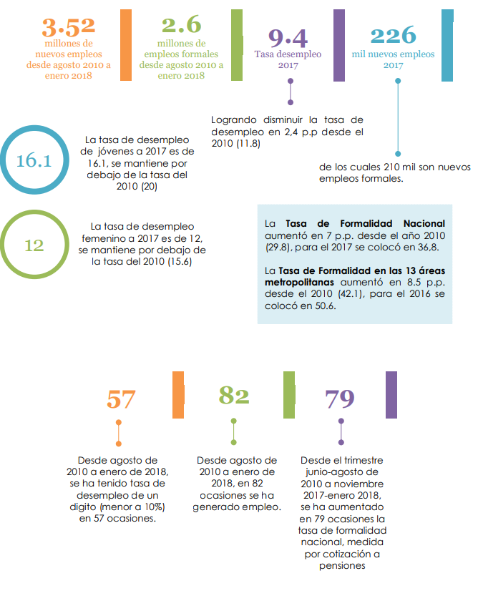
Fuente: Informe de Gestión 2017- Ministerio de Trabajo

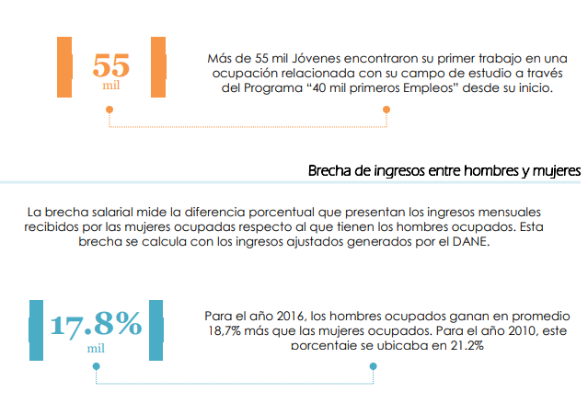
Fuente: Informe de Gestión 2017- Ministerio de Trabajo
No obstante, la variable empleo, por sí sola no es concluyente, es pertinente revisar otros indicadores que den cuenta del estado actual de la calidad de vida en la sociedad colombiana, que incide en el acceso a servicios de cultura, recreación, turismo, cuota monetaria, vivienda, crédito, educación y salud, que ofrecen las Cajas de Compensación Familiar.
De esta forma, el Índice de Desarrollo Humano permite conocer la relación inversa entre desigualdad y niveles de desarrollo humano, es decir, a mayor desarrollo humano menos desigualdad. El IDH, toma como variables: la esperanza de vida, tasa de alfabetización de adultos y el nivel de vida, medido esté en términos de ingreso mensual per-cápita.

Principales estadísticas del Sistema del Subsidio Familiar
El Sistema de Subsidio Familiar, ha venido creciendo y modificándose paulatinamente, con la ampliación de la oferta de servicios sociales ofrecidos por las Cajas, nuevas coberturas poblacionales, nuevos esquemas administrativos en el funcionamiento de las
Programa de Agencia de Gestión y Colocación de Empleo

Colocaciones laborales | 2016 (Ene-dic) | Ene-jun/2017 | Ene-sep/2017
Empresas Registradas en la Agencia | 52.878 | 26.200 | 41.769
Hojas de Vida Registradas en la Agencia | 864.549 | 561.747 | 818.090
Personas Colocadas Laboralmente | 99.451 | 75.062 | 124.427
Fuente: Informe mensual FOSFEC Superintendencia Delegada para la Gestión- Dirección para la Gestión de las CCF. Información reportada por las CCF y avalada con firma digital del Representante Legal, Revisor Fiscal y Contador en los aplicativos SIREVAC y SIGER.

Pagos Aportes en Salud, Pensión y Cuota Monetaria
Tipo de aporte | 2016  Enero - diciembre |  | 2017-  enero-sept
Tipo de aporte | Post. Aceptación | Valor Pagado  (miles de $) | Post. Aceptación | Valor Pagado  (miles de $)
Beneficiarios Pago Aportes en Salud | 154.050 | 66.169.233 | 122.415 | 66.795.012
Beneficiarios Pago Aportes en Pensión | 153.781 | 84.623.865 | 122.071 | 83.788.817
Beneficiarios Pago Aportes en Cuota Monetaria | 101.421 | 21.753.668 | 72.592 | 19.152.543
Beneficiarios Pago Bonos de Alimentación | 160.294 | 127.151.680 | 117.497 | 127.112.675
Fuente: Informe mensual FOSFEC. Superintendencia Delegada para la Gestión- Dirección para la Gestión de las CCF. Información reportada por las CCF y avalada con firma digital del Representante Legal, Revisor Fiscal y Contador en los aplicativos SIREVAC y SIGER.
Avances del Programa 40 Mil Empleos
Componente FOSFEC | 2016  (ene-dic) | 2017  (ene-junio) | 2017  (ene-sept)
Hojas de Vida Registradas | 120.866 | 61.325 | 71.426
Personas Colocadas | 31.593 | 14.018 | 16.991
Fuente: Dirección para la Gestión de las CCF-Superintendencia Delegada para la Gestión. Información reportada por las Cajas de Compensación Familiar en el aplicativo SIREVAC-SSF.

Programa de capacitación para inserción laboral
Capacitación Fosfec | 2016 (ene-dic) | 2017 (ene-sep)
Componente FOSFEC  Programa de Capacitación para la Reinserción Laboral. | Postulantes Capacitados | Postulantes Capacitados
 | 147.125 | 116.387
Fuente: Informe mensual FOSFEC. Superintendencia Delegada para la Gestión- Dirección para la Gestión de las CCF. Información reportada por las CCF y avalada con firma digital del Representante Legal, Revisor Fiscal y Contador en los aplicativos SIREVAC y S

Población con discapacidad atendida por las Cajas de Compensación Familiar | Número de personas atendidas
Julio 201 | 3.569
Agosto 2016 | 3.930
Septiembre 2016 | 4.205
Octubre 2016 | 3.292
Noviembre 2016 | 2.825
Diciembre 2016 | 2.864
Total 2016 | 20.685
Enero 2017 | 763
Febrero 2017 | 2.085
Marzo 2017 | 2.637
Abril 2017 | 2.218
Mayo 2017 | 2.397
Junio 2017 | 2.521
Total 2017 | 12.621
Fuente: Superintendencia Delegada para la Gestión.

Afiliados del Subsidio Familiar
Tipo Afiliado | Ene-Dic/2016 | Ene-Jun/2017
Tipo Afiliado | Afiliaciones | Afiliaciones
Dependientes (No incluye madre comunitaria ni servicio doméstico) | 8.360.374 | 8.766.546
Madre Comunitaria | 21.813 | 24.589
Servicio Doméstico | 100.276 | 109.857
Total | 8.482.463 | 8.900.992
Fuente: Información suministrada por las Cajas de Compensación Familiar a la Superintendencia de Subsidio Familiar. Reporte SIGER – Información de 2016 en proceso de validación susceptible de modificación. Grupo de Estadística (en proceso de validación).

Población cubierta por las Cajas de Compensación Familiar
Variable |  | Ene-DIC. 2015 | Ene-DIC. 2016 | Variación absoluta diciembre de 2015 y diciembre de 2016 | Ene-Ago  2017
Total Afiliados |  | 8.841.951 | 9.102.921 | 2.9% | 9.592.885
Total Población cubierta |  | 19.921.537 | 20.460.024 | 2.6% | 21.172.205
Empresas Afiliadas |  | 551.084 | 587.306 | 2.6% | 622.775
Aportes |  | 5.300.111 (millones) | 5.771.349 (millones) | 8.9% | 3.523.356* (millones)
*El dato de aportes lo suministra la Dirección financiero-contable, al mes de Julio de 2017 en proceso de validación susceptible de modificación
Fuente: Superintendencia Delegada para Estudios Especiales y la Evaluación de Proyectos y Superintendencia Delegada para la Gestión.

Trabajadores afiliados Cajas de Compensación
Categoría | Población a DICIEMBRE de 2016 | Población a Agosto de 2017
Trabajadores Afiliados Dependientes | 8.638.873 | 9.039.314
Trabajadores Facultativos e Independientes | 257.889 | 275.424
Afiliados Pensionados | 55.596 | 59.779
Afiliados por Fidelidad | 150.563 | 218.368
Total Afiliaciones | 9.102.921 | 9.592.885
Fuente: Superintendencia Delegada para Estudios Especiales y la Evaluación de Proyectos

Recreación por categorías cubierta por las Cajas de Compensación Familiar 2017 (Ene-Ago)
Categoría | Recreación | Biblioteca
A | 8.752.759 | 900.392
B | 2.587.482 | 429.721
C | 1.348.107 | 81.492
D | 2.846.619 | 367.717
Abierto al Público | 4.494.159 | 8.344.258
Otros | 6.021.609 | 1.932.843
Total | 26.050.735 | 12.056.423
Fuente: Superintendencia Delegada para Estudios Especiales y la Evaluación de Proyectos. Sistema de Información Gerencial SIGER – SSF

Recreación cubierta por las Cajas de Compensación Familiar 2017 (Ene-SEP)
Usos | Usos | Usos
Usos | ENE-DIC 2016 | Ene-Ago 2017
Escuelas Deportivas | 4.537.233 | 3.196.176
Gimnasio | 3.161.917 | 2.217.983
Otros eventos de tipo social y/o cultural | 8.384.465 | 4.002.622
Pasadía | 1.442.581 | 1.067.603
Recreación Dirigida | 4.748.260 | 3.086.950
Recreación Libre | 16.279.728 | 8.048.419
Servicios de Complejos deportivos | 4.519.537 | 3.594.515
Torneos Deportivos | 1.269.302 | 733.462
Vacaciones Recreativas | 238.724 | 103.005
Total | 44.581.747 | 26.050.735
Fuente: Superintendencia Delegada para Estudios Especiales y la Evaluación de Proyectos. Sistema de Información Gerencial SIGER – SSF

Educación Formal cubierta por las Cajas de Compensación Familiar

Programa o Niveles | Estudiantes*  2016 (ENE-DIC) | Estudiantes  2017 (ENE-AGO)
Preescolar Prejardin | 6.227 | 5.725
Preescolar Jardín | 5.467 | 5.242
Preescolar Transición | 5.922 | 4.859
Educación Básica Primaria | 28.900 | 22.879
Educación Básica Secundaria | 25.261 | 20.863
Educación Superior | 2.731 | 2.536
Educación Media Académica | 8.414 | 6.837
Educación Media Técnica | 2.436 | 1.952
Total | 85.358 | 70.893
*Octubre 2016 refleja la demanda real de estudiantes en todas las CCF
Fuente: Superintendencia Delegada para Estudios Especiales y la Evaluación de Proyectos. Sistema de Información Gerencial SIGER – SSF

Créditos Servicios Sociales cubiertos por las Cajas de Compensación Familiar 2017 (ENE-AGO)
Categoría | Crédito social
A | 604.278
B | 146.212
C | 54.626
D | 4
Otros | 375
Total | 805.495
Fuente: Superintendencia Delegada para Estudios Especiales y la Evaluación de Proyectos. Sistema de Información Gerencial SIGER – SSF

Créditos cubiertos por las Cajas de Compensación Familiar
 | Año | Diciembre 2016 |  | Agosto 2017
 | Indicadores | Cantidad | Monto | Cantidad | Monto
Total |  | 789.972 | 1.056.265.999.000 | 805.495 | 809.917.445.550
Fuente: Superintendencia Delegada para Estudios Especiales y la Evaluación de Proyectos. Sistema de Información Gerencial SIGER – SSF

Formación para el Trabajo CCF-Personas Atendidas
 | Personas atendidas  2016 (ENE-DIC) | Personas atendidas  2017 (ENE-AGO)
Total | 116.846 | 87.977
Fuente: Superintendencia Delegada para Estudios Especiales y la Evaluación de Proyectos. Sistema de Información Gerencial SIGER – SSF

 | Personas atendidas  2016 (ene-dic) | Personas atendidas  2017 (ene-ago)
Total | 1.633.793 | 858.927
oferta educación de las cajas de compensación familiar en la formación para el trabajo servicio social: educación para el trabajo y desarrollo humano
Fuente: Superintendencia Delegada para Estudios Especiales y la Evaluación de Proyectos. Sistema de Información Gerencial SIGER – SSF

Población atendida por el Programa de Atención a la Niñez
Modalidades | Total población  atendida  2016 (ene-dic) | Total población atendida  2017 (ene-sep.)
CDI | 41.735 | 26.012
Hogares Comunitarios | 32.574
Hogares Infantiles Lactantes ICBF | 9.820 | 6.229
Jardines Sociales | 23.078 | 15.659
Instituciones educativas | 25.566
Otros | 11.547
HCB Múltiples |  | 70
HCB Empresariales |  | 69
Preescolares |  | 41.968
Desarrollo Infantil en Medio Familiar |  | 8.079
FAMI |  | 2.444
HCB Familiares |  | 21.888
HCB Agrupado |  | 5.528
HCB Integrales |  | 3.491
HCB Instruccional |  | 355
Propia CCF |  | 36.287
Propia Comunidades étnicas |  | 46
Propia Comunidades Rurales |  | 766
Totales | 144.320 | 147.003
.

Población atendida por el Programa Jornada Escolar Complementaria
Modalidades | Cantidad Estudiantes | Cantidad Estudiantes
Modalidades | 2016 (ene-dic) | 2017 (ene-jun)
Deportiva | 78.446 | 80.814
Bilingüismo | 12.308 | 10.330
Ciencia y Tecnología | 43.906 | 30.730
Formación Ambiental | 45.771 | 25.347
Formación Artística y cultural | 102.574 | 91.045
Fortalecimiento de áreas Fundamentales | 23.138 | 18.641
Plan de Lectura | 39.502 | 38.074
Otras | 1.152
Totales | 346.797 | 294.981
Fuente: Delegada para la Gestión Superintendencia de Subsidio Familiar

Subsidios de vivienda asignados
Concepto | 2016 (ene-dic) | 2017 (ene-sept.)
Cant. Asignados | 49.962 | 43.729
Val. Asignados | 899.488.608 | 578.560.818.008
Cantidad Total entregados | 27.743 | 54.686
Valor total entregados | 379.884.902 | 265.385.433.044
Cant. Reintegros | 25.271 | 2.315
Val. Reintegros | 308.728.127 | 3.380.184.805
Fuente: Informe FOVIS, 2016 - 2017 sep. Dirección de Gestión Financiera Contable-Superintendencia Delegada para la Gestión. SSF

Afiliación De Trabajadores Domésticos Al Sistema Del Subsidio Familiar
Conceptos/ Mes | Diciembre/2016 | Junio/2017
Servicio Domestico | 100.296 | 109.857
Madre Comunitaria | 21.813 | 24.589

Fuente: Delegada para la Gestión Superintendencia de Subsidio Familia

ANÁLISIS INTERNO
Al hacer el análisis interno de la Supersubsidio se sigue la técnica que permitan identificar dentro de la organización qué atributos le permiten generar una ventaja competitiva y que debilidades limitan en el cumplimiento de los Objetivos Institucionales.

De acuerdo con el artículo 1° del Decreto 2595 de 2012 la Superintendencia del Subsidio Familiar debe cumplir con el siguiente objetivo:

“La Superintendencia del Subsidio Familiar tiene a su cargo la supervisión de las cajas de compensación familiar, organizaciones y entidades recaudadoras y pagadoras del subsidio familiar en cuanto al cumplimiento de este servicio y sobre las entidades que constituyan o administren una o varias entidades sometidas a su vigilancia, con el fin de preservar la estabilidad, seguridad y confianza del sistema del subsidio familiar para que los servicios sociales a su cargo lleguen a la población de trabajadores afiliados y sus familias bajo los principios de eficiencia, eficacia, efectividad y solidaridad en los términos señalados en la ley”

ESTRUCTURA

La estructura interna vigente de la Superintendencia del Subsidio Familiar fue establecida mediante el Decreto 2595 de 2012, conformada por las siguientes dependencias:

Mediante la Resolución 129 de 2013, se crearon los grupos de trabajo de la Secretaría General, así:

Grupo Gestión del Talento Humano, Grupo Gestión Administrativa y Documental, Grupo Gestión Contractual, Grupo de Gestión de Notificaciones y Certificaciones y Grupo Gestión Financiera.

Se deduce del diseño que los sistemas de coordinación y control son fundamentalmente los de supervisión directa y de normalización por procesos.

La Superintendencia de Subsidio Familiar representa gráficamente la estructura administrativa, se recomienda evidenciar el SG-SST en su organigrama

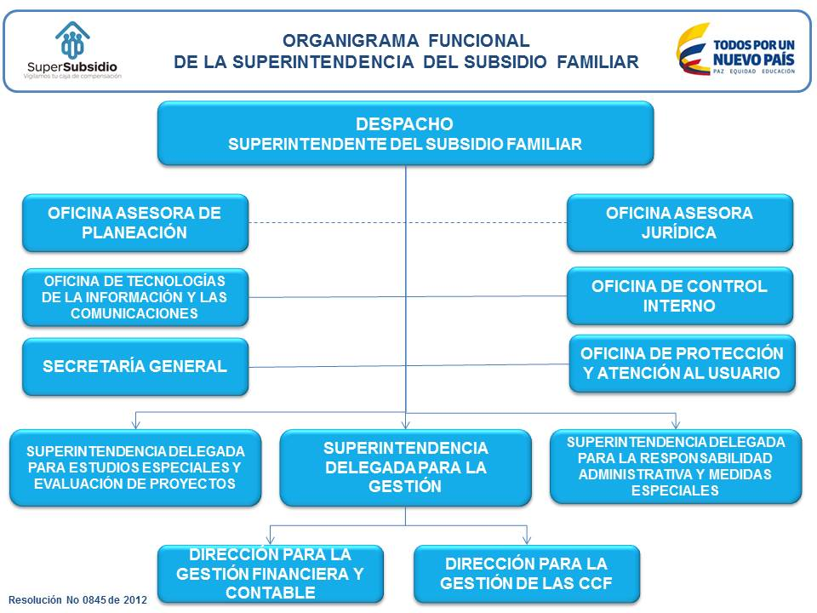

ENFOQUE BASADO EN PROCESOS.

Para adoptar un nuevo enfoque basado en procesos, la SSF, se identifican todas y cada una de las actividades que realiza la entidad para tener una visión clara de lo que aporta mayor valor y de las limitaciones en el tiempo para su desarrollo.

En este nuevo enfoque intervienen todas las dependencias, a través de un trabajo conjunto con la participación de las personas conocedoras y ejecutoras de los diferentes procesos.

La totalidad de los procesos deben estar alineados con los objetivos de la entidad y con las necesidades reales para que se cumpla con las expectativas y la misión Institucional.

GESTIÓN POR PROCESOS.

La Gestión por procesos se ha considerado como una de las herramientas de mejora de la gestión más efectivas para todos los tipos de entidades.

Consiste en contar en la entidad con unos procesos funcionales, perfectamente definidos y documentados, señalando las responsabilidades de cada funcionario y contando con un equipo competente y suficiente que permita el cumplimiento de la misión de la entidad.

El Mapa de Procesos propuesto para la SSF, orienta una propuesta de organización con un enfoque de Gestión por procesos, transversales generadores de valor en el quehacer diario de la entidad.

La Norma Técnica de calidad en la gestión pública NTCGP 1000:2009 en cumplimiento de lo definido en el artículo 6º de la ley 872 de 2003, establece los requisitos para la implementación de un sistema de gestión con el propósito de ayudar a las entidades del sector público en el mejoramiento de su desempeño y capacidad para generar productos y servicios que respondan a las necesidades y expectativas de sus clientes - usuarios.

En este sentido, esta norma promueve la adopción de un enfoque basado en procesos, consistente en identificar y gestionar, de manera eficaz, numerosas actividades, recursos financieros y humanos, en busca de la mejora en el desempeño de las entidades con la implementación de acciones estratégicas conducentes al cumplimiento de los Objetivos y Misión Institucional

Los procesos necesarios para producir los resultados misionales en la Superintendencia, incluyen gestión, recursos financieros y humanos, realización (misión), medición y mejora.

CLASIFICACIÓN DE PROCESOS

Atendiendo la agrupación de procesos establecida en el numeral 3.39 de la Norma Técnica de Calidad en la Gestión pública, la SSF en el Mapa de Procesos de la Entidad aplica la siguiente clasificación:

Procesos Estratégicos: son los que determinan las directrices y lineamientos a los procesos misionales, relativos al establecimiento de políticas y estrategias, fijación de objetivos, provisión de comunicación, aseguramiento de la disponibilidad de recursos necesarios y revisiones por la Dirección.

Procesos Misionales: Incluyen todos los procesos que proporcionan el resultado esperado por la entidad para el cumplimiento de su objetivo social o su razón de ser.

Procesos de Apoyo: son los que prestan el apoyo a los procesos misionales para que puedan ejecutarse, incluyen todos aquellos procesos para la provisión de los recursos necesarios para el desarrollo de los estratégicos, misionales, de medición, análisis, y mejora continua.

Procesos de Evaluación y Control: Se incluyen aquellos procesos necesarios para medir y recopilar datos destinados a realizar el análisis del desempeño, los procesos de medición, seguimiento y auditoria interna, acciones correctivas y preventivas, y son parte integral de los procesos estratégicos, de soporte y misionales.

Tres son los elementos básicos que le agregan valor a la entidad: Las persona, los recursos disponibles y los procesos que se llevan a cabo.

Conseguir que los funcionarios puedan aportar lo mejor de sí mismos y garantizar el éxito en la mejora continua de la organización se requiere gestionar tres requisitos:
QUERER. - Tener la intención determinada de participar en la mejora continua es el primer requisito. Para ello debe existir un clima de comunicación abierta y participativa y la práctica del reconocimiento de las fortalezas y debilidades, en conjunto con los directivos.

SABER. - El segundo requisito consiste en canalizar adecuadamente la energía creativa de las personas hacia la mejora continua. Para ello debe de asegurarse que las personas están enfocadas hacia el crecimiento y mejoramiento continuo y contar con la formación necesaria para mejorar los procesos y cumplir con las expectativas de la entidad.

PODER. - Exige invertir no solo en horas sino en recursos. En este sentido, este último requisito es proveer a la entidad de los recursos necesarios financieros y humanos para asegurar todo el potencial de mejora identificado.

El MAPA DE PROCESOS
Nos permite visualizar todos los procesos de la entidad, su interacción (con clientes, partes interesadas y demás procesos) y su clasificación.

En el mapa de procesos de la SSF se representa gráficamente los macroprocesos y procesos de la entidad articulados en forma jerárquica por grandes procesos en su orden
Estratégicos, Misionales, de Apoyo, y de Control y Evaluación, que tienen como fin último alcanzar el cumplimiento de las funciones, Objetivos y Misión Institucional.
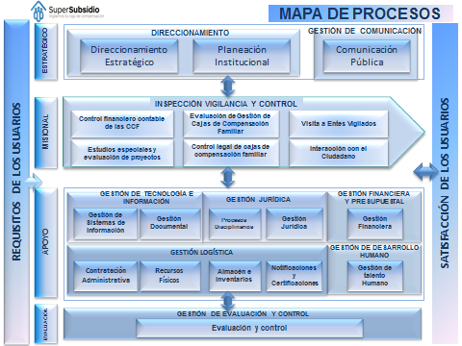

MATRIZ DOFA

Se define como la matriz de debilidades, oportunidades, fortalezas y amenazas (DOFA) como una herramienta muy importante que ayuda a los directivos de la institución a desarrollar cuatro

ENFOQUE ESTRATÉGICO DE LA ENTIDAD.
Para el diseño y formulación de la política de administración del riesgo de la Superintendencia de Susidio Familiar, es fundamental tener claridad sobre la misión, la visión, los objetivos y tener una visión sistemática de la gestión institucional, de manera que no se perciba esta herramienta gerencial como algo aislado del mismo accionar administrativo de la entidad.

Por lo anterior, el diseño se establece a partir de la identificación de los factores internos o externos a la entidad, los cuales pueden generar riesgos que afecten el cumplimiento de los objetivos.

Matriz DOFA
Se define como la matriz de debilidades, oportunidades, fortalezas y amenazas (DOFA) como una herramienta muy importante que ayuda a los directivos de la institución a desarrollar cuatro tipos de estrategias:
Las estrategias FO: Utilizan las fortalezas internas de una entidad para aprovechar al máximo las tendencias y los acontecimientos externos, es decir, las oportunidades.
Cuando una institución tiene debilidades importantes, se esforzará por superarlas y convertirlas en fortalezas y cuando hace frente a amenazas importantes, intentará evitarlas para concentrarse en las oportunidades.
Las estrategias DO: Tienen como objetivo superar las debilidades internas aprovechando las oportunidades externas.
Las estrategias FA: Utilizan las fortalezas de una empresa para evitar o reducir el efecto de las amenazas externas.
Las estrategias DA: Son tácticas defensivas dirigidas a la reducción de debilidades internas y a evitar las amenazas externas.
FORTALEZAS | AMENAZAS Y RIESGOS
- Personal Competente y capacitado.  - Estructura Física adecuada  - Estructura organizacional acorde a las funciones  - Plataforma Tecnológica instalada  - Sistema de Gestión de Calidad implementado  - Gestión basada en enfoque por procesos  - Liderazgo: Superintendente líder, con experiencia y gran capacidad de gestión.  - Mayor cobertura en Inspección Vigilancia y Control a nivel Nacional.  - Conocimiento técnico en el cumplimiento de las funciones  - Información disponible, oportuna y con calidad.  - Cumplimiento de la Ley de Transparencia y Acceso a la información pública.  - Implementación de estándares Nacionales. | - Cambio de normatividad e incorporación de nuevos lineamientos a la Gestión  - Cambio de gobierno  - Falta de reconocimiento por las partes interesadas  - Fuga de información por hackers o intrusos en los Sistemas de Información de la entidad  - Reforma legislativa en relación con las competencias de la superintendencia  - Riesgo de Corrupción externo  - Adopción de 16 políticas públicas de acuerdo al MIPG v2  - Evaluaciones de la gestión por parte de entes externos (implementación del MIPG)

DEBILIDADES | OPORTUNIDADES A PARTIR DE LOS RIESGOS
- Planta de personal insuficiente para desarrollar nuevas funciones otorgadas a la entidad  - Falta de mecanismos de participación ciudanía  - Falta fortalecer mecanismo de comunicación interna y con partes interesadas  - Resistencia al Cambio.  - Falta fortalecer el proceso de inducción y reinducción  - Aún se mantienen algunos controles manuales  - Falta de interacción de algunos procesos  - Falta fortalecer sistemas de información y herramientas tecnológicas | - Adopción del nuevo Modelo Integrado de Gestión y Planeación  - Caracterizar partes interesadas e identificación de necesidades y expectativas  - Ejecución de proyectos de inversión  - Cumplimiento de la Ley de transparencia y acceso a la información pública y la política anticorrupción.  - Restructurar el Sistema de Gestión institucional a partir de los nuevos lineamientos y las recomendaciones generadas a raíz de la consultoría de la Universidad Nacional

OPORTUNIDADES A PARTIR DE LOS RIESGOS

- ADOPCIÓN E IMPLEMENTACIÓN DEL MIPG.
- que se concreta en la Práctica y procesos con el fin de transformar insumos en resultados que produzcan los impactos deseados y generar valor público.
El MIPG opera a través de la puesta en marcha de 7 dimensiones entre las cuales se encuentra el Talento Humano como corazón del Modelo, estas dimensiones se entienden como el conjunto de políticas, practicas, herramientas e instrumentos, con un propósito común que puestas en marcha de manera articulada e intercomunicada, permitan que MIPG, logre sus objetivos.
La finalidad fundamental del MIPG, es una propuesta unificadora, sistémica e innovadora, es llevar a la practica la cotidianidad de las entidades, el reconocimiento de la ciudadanía, respondiendo activa y efectivamente a sus derechos y deberes, la certeza de que las entidades suministran con integridad los recursos públicos, la necesaria continuidad de las políticas públicas, la rendición constante de cuentas a la sociedad por las acciones y resultados alcanzados.
Las siete dimensiones son las siguientes:
- Dimensión de Talento Humano:
Políticas
- Gestión Estratégica del Talento Humano
- Integridad

- Dimensión Direccionamiento Estratégica y Planeación
Políticas:
- Planeación Institucional
- Gestión Presupuestal y eficiencia del Gasto Publico.

- Dimensión: Gestión con Valores para Resultados.
Políticas
- Fortalecimiento organizacional y simplificación de procesos
- Gestión presupuestal y eficacia del gasto publico
- Gobierno Digital
- Seguridad Digital
- Defensa Jurídica
- Servicio al Ciudadano
- Racionalización de Tramites
- Participación Ciudadana

- Dimensión: Evaluación de Resultados
- Dimensión: Información y Comunicación
Políticas
- Gestión Documental
- Transparencia y Acceso a la Información Pública.

- Dimensión Gestión de Conocimiento y la innovación
- Dimensión: Control Interno
Política
- Control Interno

- CARACTERIZACIÓN DE USUSARIOS Y PARTES INTERESADAS E IDENTIFICACIÓN DE NECESIDADES Y EXPECTATIVAS

Es el instrumento que busca caracterizar e identificar las necesidades, intereses, características, expectativas y preferencias particulares de los usuarios y las partes interesadas de la Superintendencia de Subsidio Familiar, que serán incluidos en desarrollo de su gestión misional y que le permitirán adelantar acciones para optimizar la satisfacción de usuarios y partes interesadas y mejorar los canales de comunicación y participación ciudadana.

Beneficios de caracterizar usuarios y partes interesadas

- Aumenta el conocimiento que la entidad tiene de sus usuarios y partes interesadas.
- Ofrece elementos que permiten mejorar la comunicación entre la entidad y sus usuarios.
- Ayuda a determinar las necesidades y expectativas eficientemente para que puedan ser satisfechas cuando lo solicitan.
- Permite enfocar los servicios ofrecidos y las comunicaciones hacía aquellos usuarios que más lo requieren.
- Permite implementar acciones que redunden en el fortalecimiento de la percepción de confianza que los usuarios pueden tener de la entidad y del Estado en general.
- Entrega elementos para ajustar servicios existentes y favorece el diseño de nuevos servicios para usuarios relevantes que no están siendo atendidos por los canales de
Acceso establecido.
- Permite, de manera general, la planeación e implementación de estrategias orientadas hacia el mejoramiento de la relación usuario – Entidad pública.

- EJECUCION DE PROYECTOS DE INVERSIÓN

La entidad actualmente cuenta con seis proyectos de Inversión, los cuales permiten mediante su ejecución fortalecer la gestión de la entidad, las competencias del personal humano, la arquitectura tecnológica, los mecanismos de Comunicación y la capacidad de gestión institucional para fortalecer la gestión Institucional, de esta forma lograr un mayor posicionamiento, reconocimiento por las partes interesadas y satisfacción de necesidades y expectativas.

Loa proyectos son los siguientes:

- Mejoramiento en la capacidad de gestión institucional, para fortalecer la gestión Vigilancia y control de la Superintendencia de Subsidio Familiar.

- Desarrollo de Competencias Técnicas y comportamentales de los funcionarios de la Superintendencia de Subsidio Familiar.

- Implementación, sostenibilidad y gestión de las TICS en la SSF, bajo el modelo de arquitectura empresarial

- Implementación y mejora del Sistema Integrado de Gestión Documental de la SSF

- Fortalecimiento y actualización de mecanismos de atención para mejorar la calidad y eficiencia de la prestación del servicio al usuario Nacional

- Fortalecimiento de la divulgación y manejo de las comunicaciones de la Superintendencia de Subsidio Familiar

- CAMBIOS QUE AFECTAN EL SISTEMA DE GESTIÓN

De acuerdo a la Ley 1753 de 2015 se fusionan y articulan los tres sistemas (desarrollo Administrativo, calidad y control interno), y de acuerdo a los lineamientos del MIPG v2, se requiere realizar un ajuste interno a la estructura del Sistema de Gestión de la entidad.

Generando la cadena de valor:

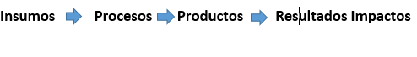
Misión
La Superintendencia del Subsidio Familiar mediante sus funciones de inspección, vigilancia y control orienta su gestión con enfoque sostenible y con criterios de equidad, calidad y efectividad a través de su compromiso con:

-La excelencia en el servicio
-La Transparencia de sus procesos
-Generación de confianza a sus partes interesadas.

Visión
La Superintendencia del Subsidio Familiar será en el 2018 una entidad renovada y reconocida por sus partes interesadas a nivel Nacional, por su efectividad en la inspección, vigilancia y control para el fortalecimiento de sus entes vigilados como entidades sostenibles y el aseguramiento de su impacto en la movilidad social.

Política Integral de Gestión

La Superintendencia de Subsidio Familiar en cabeza de la Alta Dirección se compromete a satisfacer las necesidades y expectativas de las partes interesadas bajo las siguientes premisas:

• Efectividad en la inspección, vigilancia y control para el fortalecimiento de sus entes
Vigilados.
• Cumplimiento de marco legal y los lineamientos de los planes de gobierno e institucionales.
• Contar con personal competente y constantemente capacitado.
• Protección a la confidencialidad integridad, disponibilidad y autenticidad de los activos de información.

Proporcionando un sistema de gestión Integral con eficacia, eficiencia y efectividad, en busca frecuente del mejoramiento continuo.”

Valores Institucionales

Los Valores del Código de Ética que orientan el Plan Estratégico son:
- Compromiso
- Responsabilidad
- Transparencia y Servicio.

Objetivos Estratégicos

- Implementar Buenas Prácticas en la realización de la Inspección, Vigilancia y Control a los entes vigilados
- Establecer los Mejores Estándares en la gestión institucional de sus recursos humanos, financieros, físicos, tecnológicos y de información
- Implementar un modelo de gestión sostenible en la Supersubsidio e infundir la gestión con criterios sostenibles en sus entes vigilados
- Innovar con un Banco de Conocimiento dinámico que valide la efectividad del sistema del subsidio familiar en la movilidad social.
- Promover una cultura ética al interior de la SSF, fomentando los valores promulgados en el Código de Ética y en el Código de Buen Gobierno.

OBJETIVOS DE LA GESTIÓN DE RIESGOS

- Fortalecer la capacidad de gestión institucional.
- Reducir las probabilidades de fraude y conductas irregulares.
- Desarrollar capacidades, instrumentos y mecanismos para responder adecuadamente ante la inminencia y/o la ocurrencia de eventos adversos.
- Permitir la Valoración, evaluación. Análisis y tratamiento de los riesgos de la entidad.

PRINCIPIOS BÁSICOS PARA LA GESTIÓN DEL RIESGO.
Para una mayor eficacia, la gestión del riesgo en una organización debe tener en cuenta los siguientes principios:
- Crea valor. Contribuye a la consecución de objetivos así como la mejora de aspectos tales como la seguridad y salud laboral, cumplimiento legal y normativo, protección ambiental, etc.
- Está integrada en los procesos de una organización. No debe ser entendida como una actividad aislada sino como parte de las actividades y procesos principales de una organización.
- Forma parte de la toma de decisiones. La gestión del riesgo ayuda a la toma de decisiones evaluando la información sobre las distintas alternativas.
- Trata explícitamente la incertidumbre. La gestión del riesgo trata aquellos aspectos de la toma de decisiones que son inciertos, la naturaleza de esa incertidumbre y como puede tratarse.
- Es sistemática, estructurada y adecuada. Contribuye a la eficiencia y, consecuentemente a la obtención de resultados fiables.
- Está basada en la mejor información disponible. Los inputs del proceso de gestión del riesgo están basados en fuentes de información como la experiencia, la observación, las previsiones y la opinión de expertos.
- Está hecha a medida. La gestión del riesgo está alineada con el contexto externo e interno de la organización y con su perfil de riesgo.
- Tiene en cuenta factores humanos y culturales. Reconoce la capacidad, percepción e intenciones de la gente, tanto externa como interna, que puede facilitar o dificultar la consecución de los objetivos de la organización.
- Es transparente e inclusiva. La apropiada y oportuna participación de los grupos de interés y, en particular, de los responsables a todos los niveles, asegura que la gestión del riesgo permanece relevante y actualizada.
- Es dinámica, iterativa y sensible al cambio. La organización debe velar para que la gestión del riesgo detecte y responda a los cambios de la empresa.
- Facilita la mejora continua de la organización. Las organizaciones deberían desarrollar e implementar estrategias para mejorar continuamente, tanto en la gestión del riesgo como en cualquier otro aspecto de la organización.

- VENTAJAS DE LA GESTIÓN DE RIESGO.
- Fomentar la gestión proactiva en lugar de la reactiva.
- Ser consciente de la necesidad de identificar y tratar el riesgo en todos los niveles de la entidad
- Mejorar la identificación de oportunidades y amenazas.
- Cumplir con los requisitos legales normativos aplicables así como las normas internacionales.
- Mejorar la información financiera.
- Mejorar la gestión empresarial.
- Mejorar la confianza de los grupos de interés (stakeholders).
- Establecer una base fiable para la toma de decisiones y planificación.
- Mejorar los controles.
- Repartir y utilizar de forma efectiva los recursos para la gestión de riesgos.
- Mejorar la eficacia y la eficiencia operacional.
- Aumentar la seguridad y salud.
- Mejorar la prevención así como la gestión de incidentes.
- Minimizar las pérdidas.
- Mejorar el aprendizaje organizativo.
- Mejorar la resistencia organizativa.
- MARCO DE TRABAJO GESTIÓN DE RIESGO
El éxito de la gestión del riesgo dependerá de la eficacia del marco de referencia para la gestión, el cual brinda las bases y las disposiciones que se introducirán en todos los niveles de la organización. El marco ayuda a la gestión eficaz del riesgo a través de la aplicación para el proceso para la gestión del riesgo en los diversos niveles y contextos específicos de la organización.
Figura 1: Marco de trabajo de gestión de riesgo.
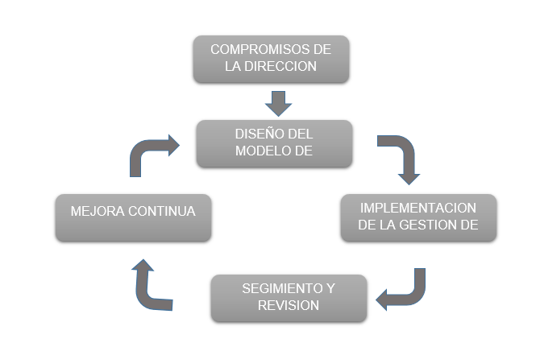
Fuente: Norma Técnica Colombiana ISO 31000 : 2011

- PASOS PARA EL DISEÑO GESTIÓN DE RIESGO
- Comprensión de la organización en su contexto
- Establecimiento de la Política de Gestión de Riesgo
- Integración de los Procesos de la organización
- Documentar el proceso de Gestión de Riesgo
- Mecanismo de comunicación e información

- ESTRUCTURA DEL PROCESO DE GESTION DE RIESGO.
Este proceso consiste en establecer el contexto en el que tenemos que actuar para hacer una correcta identificación, análisis y evaluación de los riesgos.

Figura 2: Estructura de la Gestión de Riesgo.
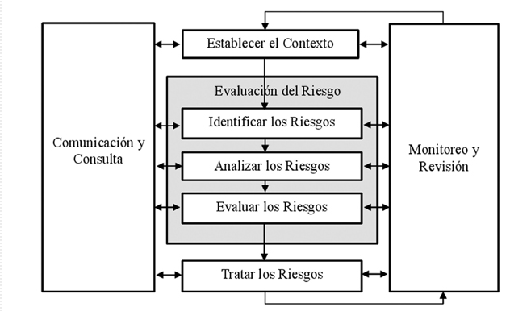
Fuente: Norma Técnica Colombiana ISO 31000 : 2011

- POLITICA INTEGRAL DE GESTION DE RIESGOS
La Superintendencia de Subsidio Familiar, implementa la Política integral de Administración de Riesgos para garantizar una gestión que responda a las necesidades y expectativas cambiantes de los usuarios y partes interesadas a través de la caracterización de los riesgos por procesos, del análisis, valoración, evaluación y seguimiento de los mismos.
Para adelantar el proceso de administración de los riesgos institucionales tomará como metodología la emitida por el Departamento Administrativo de la Función Pública, Guía Gestión de Riesgos V3 y la Norma técnica Colombiana ISO 31000: 2011
Los actores que intervienen en la elaboración de la política de administración de riesgo en la Superintendencia de Subsidio Familiar es la Dirección, los líderes de proceso quienes dirigirán el proceso de identificación y serán responsables de los resultados de los mismos y funcionarios.
Adicionalmente la Oficina Asesora de Control Interno debe Verificar que la entidad implemente la política de administración del riesgo y que existan mecanismos para su manejo.
Por tanto, la Superintendencia de Subsidio Familiar, realiza una oportuna identificación, gestión y minimización de los riesgos; asegurando el manejo eficiente y eficaz de los recursos de la entidad; con el fin de garantizar el cumplimiento de los objetivos institucionales y el logro de su misión.
Objetivo de la Política:
Establecer los parámetros necesarios para una adecuada administración integral de los riesgos de gestión y corrupción de la SSF, orientando las acciones necesarias que conduzcan efectivamente a mitigar la probabilidad de materialización de situaciones que puedan interferir en el cumplimiento de las funciones y en el logro de los objetivos estratégicos y misionales de la entidad.

Alcance de la Política:
La política de administración del riesgo integral, aplica para todas áreas de la SSF, debe ser conocida tanto por los servidores públicos como por los contratistas que apoyan la gestión de la entidad, y debe ser aplicada a todos los procesos que se adelanten en cada una de las areas.

Niveles Para Calificar el Impacto Riesgos de Gestión.

Bajo el criterio de Impacto, el riesgo se debe medir a partir de las siguientes especificaciones, contenidas en la tabla de impactos o consecuencias definida en la política de riesgos institucional
NIVELES PARA CALIFICAR EL IMPACTO | IMPACTO (CONSECUENCIAS) CUANTITATIVO | IMPACTO (CONSECUENCIAS) CUALITATIVO
CATASTRÓFICO | - Impacto que afecte la ejecución presupuestal en un valor ≥50%  - Pérdida de cobertura en la prestación de los servicios de la entidad ≥50%.  - Pago de indemnizaciones a terceros por acciones legales que pueden afectar el presupuesto total de la entidad en un valor ≥50%  - Pago de sanciones económicas por incumplimiento en la normatividad aplicable ante un ente regulador, las cuales afectan en un valor ≥50% del presupuesto general de la entidad. | - Interrupción de las operaciones de la Entidad por más de cinco (5) días.  - Intervención por parte de un ente de control u otro ente regulador.  - Pérdida de Información crítica para la entidad que no se puede recuperar.  - Incumplimiento en las metas y objetivos institucionales afec- tando de forma grave la ejecución presupuestal.  - Imagen institucional afectada en el orden nacional o regional por actos o hechos de corrupción comprobados.
MAYOR | - Impacto que afecte la ejecución presupuestal en un valor ≥20%  - Pérdida de cobertura en la prestación de los servicios de la entidad ≥20%.  - Pago de indemnizaciones a terceros por acciones legales que pueden afectar el presupuesto total de la entidad en un valor ≥20%  - Pago de sanciones económicas por incumplimiento en la normatividad aplicable ante un ente regulador, las cuales afectan en un valor ≥20% del presupuesto general de la entidad. | - Interrupción de las operaciones de la Entidad por más de dos  (2) días.  - Pérdida de información crítica que puede ser recuperada de forma parcial o incompleta.  - Sanción por parte del ente de control u otro ente regulador.  - Incumplimiento en las metas y objetivos institucionales afec- tando el cumplimiento en las metas de gobierno.  - Imagen institucional afectada en el orden nacional o regio- nal por incumplimientos en la prestación del servicio a los usuarios o ciudadanos.
MODERADO | - Impacto que afecte la ejecución presupuestal en un valor ≥5%  - Pérdida de cobertura en la prestación de los servicios de la entidad ≥10%.  - Pago de indemnizaciones a terceros por acciones legales que pueden afectar el presupuesto total de la entidad en un valor ≥5%  - Pago de sanciones económicas por incumplimiento en la normatividad aplicable ante un ente regulador, las cuales afectan en un valor ≥5% del presupuesto general de la entidad. | - Interrupción de las operaciones de la Entidad por un (1) día.  - Reclamaciones o quejas de los usuarios que podrían implicar una denuncia ante los entes reguladores o una demanda de largo alcance para la entidad.  - Inoportunidad en la información ocasionando retrasos en la atención a los usuarios.  - Reproceso de actividades y aumento de carga operativa.  - Imagen institucional afectada en el orden nacional o regional por retrasos en la prestación del servicio a los usuarios o ciudadanos.  - Investigaciones penales, fiscales o disciplinarias.
MENOR | - Impacto que afecte la ejecución presupuestal en un valor ≤1%  - Pérdida de cobertura en la prestación de los servicios de la entidad ≤5%.  - Pago de indemnizaciones a terceros por acciones legales que pueden afectar el presupuesto total de la entidad en un valor ≤1%  - Pago de sanciones económicas por incumplimiento en la normatividad aplicable ante un ente regulador, las cuales afectan en un valor ≤1%del presupuesto general de la entidad. | - Interrupción de las operaciones de la Entidad por algunas horas.  - Reclamaciones o quejas de los usuarios que implican investi- gaciones internas disciplinarias.  - Imagen institucional afectada localmente por retrasos en la prestación del servicio a los usuarios o ciudadanos.
INSIGNIFICANTE | - Impacto que afecte la ejecución presupuestal en un valor ≤0,5%  - Pérdida de cobertura en la prestación de los servicios de la entidad ≤1%.  - Pago de indemnizaciones a terceros por acciones legales que pueden afectar el presupuesto total de la entidad en un valor ≤0,5%  - Pago de sanciones económicas por incumplimiento en la normativi- dad aplicable ante un ente regulador, las cuales afectan en un valor  ≤0,5%del presupuesto general de la entidad. | - No hay interrupción de las operaciones de la entidad.  - No se generan sanciones económicas o administrativas.  - No se afecta la imagen institucional de forma significativa.

Fuente: Guía para la Administración de Riesgos V3 DAF

11.4 Niveles Para Calificar el Impacto Riesgos de Corrupción
MEDICIÓN DEL RIESGO DE CORRUPCIÓN
IMPACTO
Descriptor | Descripción | Nivel
Moderado | Afectación parcial al proceso y a la dependencia: genera medianas consecuencias para la entidad | 1
Mayor | Impacto negativo de la Entidad: genera altas consecuencias para la entidad | 2
Catastrófico | Consecuencias desastrosas sobre el sector: genera consecuencias desastrosas para la Entidad | 3
Fuente: Guía para la Administración de Riesgos V3 DAFP

Matriz de Probabilidad de los Riesgos de Gestión

NIVEL | DESCRIPTOR
5 | Casi seguro | Se espera que el evento ocurra en la mayoría de las circunstancias | Más de 1 vez al año.
4 | Probable | Es viable que el evento ocurra en la mayoría de las circunstancias | Al menos 1 vez en el último año.
3 | Posible | El evento podrá ocurrir en algún momento | Al menos 1 vez en los últimos 2 años.
2 | Improbable | El evento puede ocurrir en algún momento | Al menos 1 vez en los últimos 5 años.
1 | Rara vez | El evento puede ocurrir solo en circunstancias ex- cepcionales (poco comunes o anormales). | No se ha presentado en los últimos 5 años.
Bajo el criterio de Probabilidad, el riesgo se debe medir a partir de las siguientes especificaciones

Matriz de Probabilidad de los Riesgos de Corrupción

Para saber si los controles que se están aplicando a los riesgos están siendo efectivos es importante darles una calificación, y en cuanto a riesgos de Corrupción la Guía para la Gestión de Riesgos de Corrupción, de la Secretaría de Transparencia de Presidencia de la República y el DAFP, tiene muy bien definidos los niveles de calificación los cuales miden la probabilidad y el impacto.

La matriz para probabilidad es la siguiente:
MEDICIÓN DEL RIESGO DE CORRUPCIÓN
PROBABILIDAD
Descriptor | Descripción | Frecuencia | Nivel
Rara vez | Excepcional: Ocurre en excepciones | No se ha presentado en los últimos 5 años | 1
Improbable | Improbable: Puede ocurrir | Se presentó una vez en los últimos 5 años | 2
Posible | Posible: Es posible que suceda | Se presentó una vez en los últimos 2 años | 3
Probable | Es probable: Ocurre en la mayoría de los casos | Se presentó una vez en el último año | 4
Casi Igual | Es muy seguro: el evento ocurre en la mayoría de las situaciones. Es muy seguro que se presente | Se ha presentado más de una vez al año | 5
Fuente: Guía para la Administración de Riesgos de corrupción

Niveles de Aceptación de Riesgos (Gestión y Corrupción)

Es importante clasificar los riesgos para diferenciarlos entre ellos, por esto se deben definir diferentes niveles de aceptación. la Guía para la Gestión de Riesgos de Corrupción define claramente cuáles son esos niveles, y es a esa guía que las entidades deben regirse, como es el caso de la Superintendencia del Subsidio Familiar.
A continuación se describen los niveles:
Bajo: Su puntaje esta entre 5 y 10, lo que indica que el riesgo puede eliminarse o reducirse fácilmente con los controles establecidos.
Moderado: Se considera moderado cuando tiene un puntaje entre 15 y 25, por lo que es necesario que se tomen medidas que permitan llevar este riesgo a la zona de riesgo bajo y lograr eliminarlo.
Alto: Estos riesgos son lo que tiene un puntaje entre 30 y 50, y es de obligatoria necesidad que sea llevado hasta la zona baja, para poder reducirlo o eliminarlo posteriormente, los controles para este tipo de riesgos deben ser muy estrictos.
Extremo: Son riesgos que tienen un puntaje entre 60 y 100, que necesitan de un especial cuidado, los controles para este nivel de riesgos deben ser monitoreados constantemente a fin de moverlos al nivel más bajo

Metodología Riesgos de Gestión y Corrupción.

Identificación del Riesgo.

Figura 4 Identificación del Riesgo

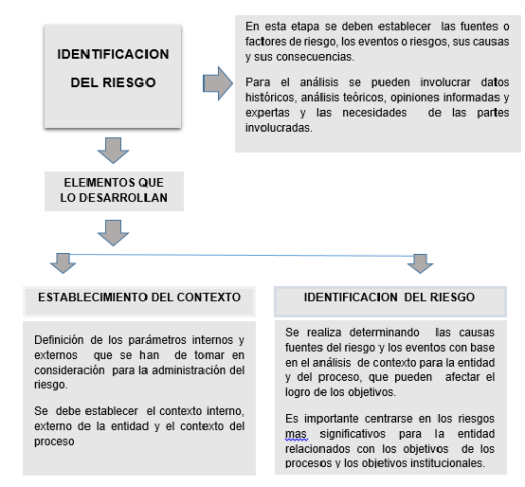
Fuente: Guía para la Administración de Riesgos V3 DAFP

Establecimiento del Contexto

Definición de los parámetros internos y externos que se han de tomar en consideración para la administración del riesgo.
A partir de los factores que se definan es posible establecer las causas de los riesgos a identificar.
Establecimiento del Contexto Externo: Se determinan las características o aspectos esenciales del entorno en el cual opera la entidad. Se pueden considerar los siguientes factores:
- Políticos
- Sociales y Culturales
- Legales y Reglamentarios
- Tecnológicos
- Financieros
- Económicos.
Establecimiento del Contexto Interno: Se determinan las características o aspectos esenciales del ambiente en el cual la organización busca alcanzar los objetivos. Se pueden considerar factores como:
- Estructura Organizacional
- Funciones y Responsabilidades
- Políticas, objetivos y estrategias implementadas
- Recursos y Conocimientos con que se cuenta (personas, procesos, sistemas, tecnologías)
- Relaciones con las partes involucradas
- Cultura Organizacional
Establecimiento del Contexto del Proceso: Se determinan las características o aspectos esenciales del proceso y sus interrelaciones. Se pueden considerar factores como:
- Objetivos del proceso
- Alcance del Proceso
- Interrelación con otros procesos
- Procedimientos asociados
- Responsables del Proceso

La identificación del riesgo se realiza determinando las causas, con base en el contexto interno, externo y del proceso ya analizado para la entidad, y que pueden afectar el logro de los objetivos.
Algunas causas externas no controlables por la entidad se podrán evidenciar en el análisis del contexto correspondiente, para ser tenido en cuenta en el análisis y valoración del riesgo.
A partir de este levantamiento de causas se procederá a identificar el riesgo, el cual estará asociado a aquellos eventos y situaciones que puedan entorpecer el normal desarrollo de los objetivos del proceso, es necesario referirse a sus características o las formas en que se observa o manifiesta. En este caso es posible hacer una corta descripción del riesgo dentro de la identificación, o bien abrir una columna adicional donde se realice dicha descripción, cada entidad determinará si lo incorpora o no, de acuerdo a sus necesidades de ampliación o comprensión del riesgo.

Preguntas para la Identificación del Riesgo.

- ¿Qué puede suceder?
- ¿Cómo puede Suceder?
- ¿Cuándo puede Suceder?
- ¿Qué consecuencias tendría su materialización?

Valoración del Riesgo

Figura 5 Valoración del Riesgo
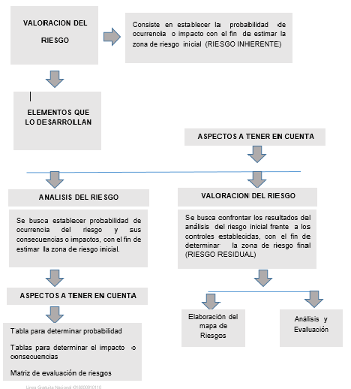
Fuente: Guía para la Administración de Riesgos V3 DAFP

Pasos Claves para el Análisis de Riesgo.

- Determinar la Probabilidad
- Determinar Consecuencias o Nivel de Impacto
- Estimar el nivel de Riesgo Inicial.

Acciones Fundamentales para Valorar el Riego.

- Identificar Controles existentes
- Quien lleva a cabo el Control ( responsable)
- Que busca hacer el control ( objetivo)
- Como se lleva a cabo el control (procedimiento)
- Evidencia de ejecución del Control
- Tipo de control (Manual o Automático)
- Cuando se realiza el control (periodicidad
- Para estimar el riesgo inicial los valores determinados para la probabilidad y el impacto o consecuencias se cruzan en la siguiente matriz de riesgo, con el fin de determinar la zona de riesgo en la cual se ubica el riesgo identificado.
- Este primer análisis del riesgo se denomina RIESGO INHERENTE y se define como aquel al que se enfrenta una entidad en ausencia de acciones por parte de la Dirección para modificar su probabilidad o impacto,

Figura 5 Matriz de Riesgo de gestión
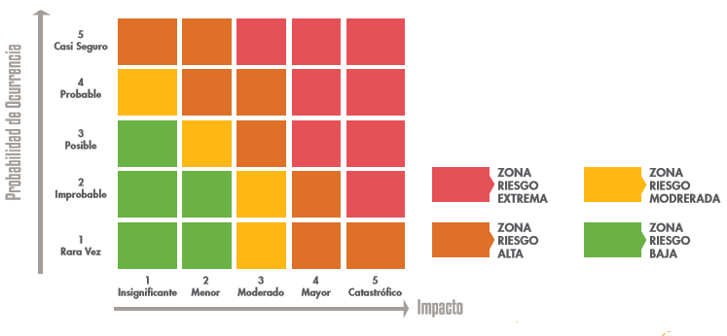

- Fuente: Guía para la Administración de Riesgos V3 DAFP

Mapa de Riesgos:

El mapa de riesgos es una representación final de la probabilidad e impacto de uno o más riesgos.
Mapa Institucional de Riesgos: Contienen a nivel estratégico los mayores riesgos a los cuales esta expuesta la entidad, se alimenta con los riesgos residuales Altos o Extremos de cada uno de los procesos que puedan afectar el cumplimiento de la misión institucional y objetivos de la entidad.
Mapa de Riesgo Por Proceso: Recoge los riesgos identificados para cada uno de los procesos los cuales pueden afectar el logro de los objetivos.

Estructura Mapa de Riesgos por Proceso.

Figura 6 Formato mapa de riesgos por proceso
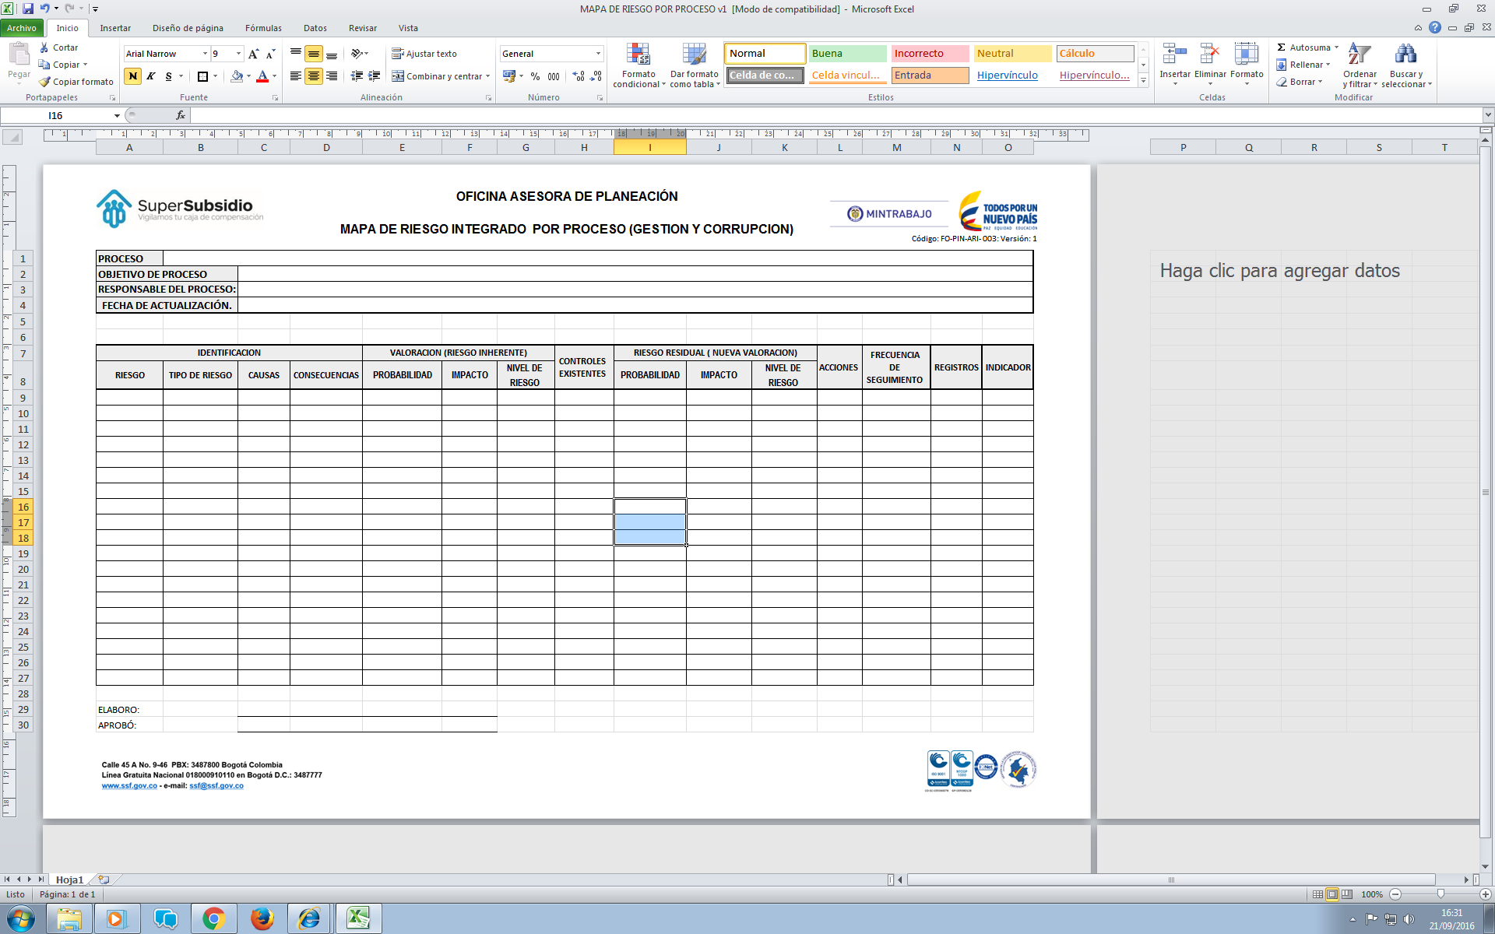
Fuente: aplicativo ISOLUCION Superintendencia del Subsidio Familiar

Estructura Mapa de Riesgos Institucional de Gestión

Figura 7 Formato mapa de riesgos institucional de gestión.
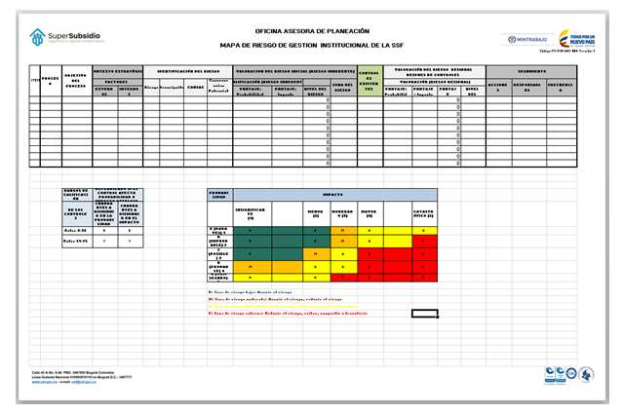
Fuente: aplicativo ISOLUCION Superintendencia del Subsidio Familiar

Mapa de Riesgo de Corrupción

Mapa de Riesgos Institucional de Corrupción: El mapa de riesgos institucional, consolida todos los riesgos de corrupción identificados en cada uno de los procesos.
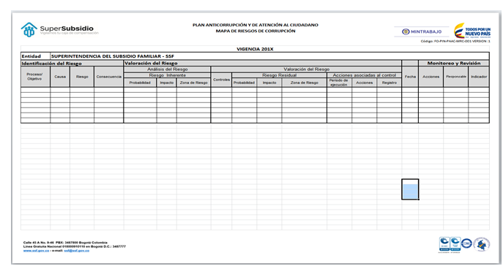
Fuente: aplicativo ISOLUCION Superintendencia del Subsidio Familiar

Nieles de Responsabilidad en la Gestión Integral de Riesgos (Gestión y Corrupción)

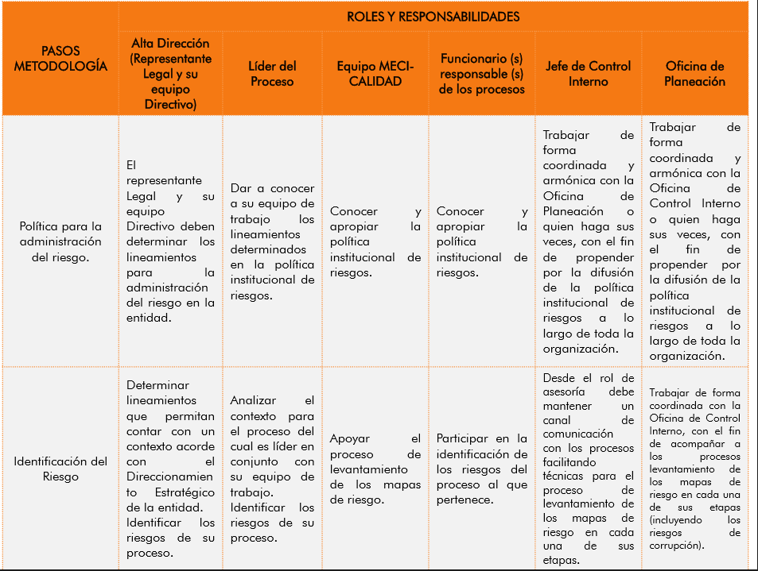
Fuente: Guía Gestión de Riesgo DAFP Versión 3
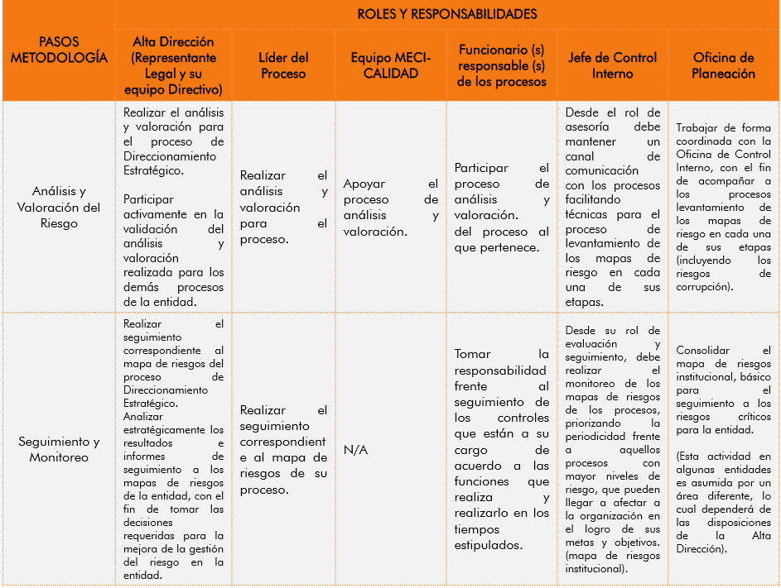
Fuente: Guía Gestión de Riesgo DAFP Versión 3

Monitoreo y Revisión Mapa de Riesgos de Gestión

El monitoreo y revisión debe asegurar que las acciones establecidas en los mapas de riesgos se están llevando a cabo y evaluar la eficacia de su implementación adelantando revisiones sobre la marcha para evidenciar todas aquellas situaciones o factores que puedan influir en la aplicación de sus acciones preventivas.
Responsable del Monitoreo
Responsables de los Procesos: Los encargados de realizar las acciones asociadas a los controles establecidos para cada uno de los riesgos identificados para su proceso, de acuerdo a su periodicidad establecida en la política de administración de riesgo de la entidad.
Durante la aplicación de las acciones de seguimiento cada líder de proceso debe mantener la traza o documentación respectiva de todas las actividades realizadas, para garantizar de forma razonable que dichos riesgos no se materializan y por ende que los objetivos del proceso se cumplirán.
Oficina de Control Interno: Encargada de realizar seguimiento a los riesgos que a nivel institucional han sido consolidados.
En sus procesos de auditoria interna dicha oficina debe analizar el diseño e idoneidad de los controles, determinando si son o no adecuados para prevenir o mitigar los riesgos de los procesos, haciendo uso de las técnicas relacionadas con pruebas de auditoria que permitan determinar la efectividad de los controles.

Monitoreo y Revisión Mapa de Riesgos de Corrupción

Los líderes de proceso en conjunto con sus equipos deben monitorear y revisar periódicamente el mapa de riesgos de corrupción y si es el caso ajustarlo.
Su importancia radica en la importancia de monitorear permanentemente la gestión de riesgo y la efectividad de los controles establecidos. Teniendo en cuenta que la corrupción es por sus propias características una actividad difícil de detectar.
La Oficina de Control Interno o quien haga sus veces, debe adelantar seguimiento a mapa de riesgos de Corrupción. En este sentido es necesario que en sus procesos de auditoria interna analice las causas, los riesgos de corrupción y la efectividad de los controles incorporados en el mapa de riesgos de corrupción.

Periodicidad de Seguimiento Riesgos de Gestión

El seguimiento al mapa de riesgos del Sistema se realizá cuatro (4) veces en el año, en las siguientes fechas:
- Primer Seguimiento: con corte al 30 de marzo y su publicación deberá realizarse dentro de los 10 primeros días hábiles del mes de abril.

- Segundo Seguimiento: Con corte al 30 de junio y su publicación deberá realizarse los 10 primeros días hábiles de Julio.

- Tercer Seguimiento: Con corte al 30 de septiembre y su publicación deberá realizarse los 10 primero días hábiles de octubre

- Cuarto Seguimiento: Con corte al 30 de diciembre y su publicación deberá realizarse los 10 primeros días hábiles de enero.

Periodicidad de Seguimiento Riesgos Corrupción

El seguimiento al mapa de riesgos del Sistema se realiza tres (3) veces en el año, en las siguientes fechas:
- Primer Seguimiento: con corte al 30 de abril y su publicación deberá realizarse dentro de los 10 primeros días hábiles del mes de mayo.

- Segundo Seguimiento: Con corte al 30 de agosto y su publicación deberá realizarse los 10 primeros días hábiles de septiembre.

- Tercer Seguimiento: Con corte al 30 de diciembre y su publicación deberá realizarse los 10 primero días hábiles de enero

Revisión y ajuste de la Política

La Política de Gestión integral de riesgo de la Supersubsidio será revisada con una frecuencia anual en la revisión realizada por la dirección y se realizarán ajustes si es necesarios.

BIBLIOGRAFÍA

- Guía para la administración de Riesgos, Departamento Administrativo de Función Publica
Versión 3
- Guia para la Gestión de Riesgo de Corrupción 2015, Departamento Administrativo de Función Publica
- Norma Técnica Colombiana ISO 31000 de 2011.
- Norma Técnica Colombiana GTC 137 (primera actualización)
- Modelo Integrado de Planeación y Gestión
- Documento Caracterización de usuarios y partes interesadas.
- NTC ISO 9001: 2015

